电化学原位Raman测试单（BiPO₄/SiO₂、BiPO₄）
一、原位电化学Raman测试介绍

1 如果需要通气，气体蠕动模块有氮气、氩气、氧气、氢气；
2 组装原位池以后，如果客户终止测试的，需要客户承担500元工时费。（测试的特殊性，望理解）。

二、样品信息以及测试条件确认
样品材料成分、尺寸？Raman电解池可夹的电极片尺寸一般为10mm-25mm。
粉末样品喷涂在碳纸表面。样品为氧化硅表面生长的BiOCl，BiOCl在活化过程中会转化为BiPO₄。
- 是否为单原子或者团簇的样品？
否
- 做哪种电催化体系
电催化亚硝酸根还原合成环己酮肟
- 电压窗口范围，写清楚电压相对的参比电极
电催化亚硝酸根还原，电压范围：-1.9—-2.5V（电压间隔为0.1V）,以及开路电压（OCP）和不加电压的测试，参比电极为硫酸亚汞电极。
- 电催化体系参比电极和对电极分别是什么
参比电极为硫酸亚汞电极，对电极为铂片电极
- Raman扫描范围（扫描范围，建议扫主要峰的区域）
50-4000 cm⁻¹
- 激光器波长，目前可选532或者633
633 nm
- 重点关注哪些峰在原位过程中的变化，以及变化趋势是什么样的
在电化学反应过程中，需观察98、171、406、556cm⁻¹以及2800-3800cm⁻¹处的界面水。98、171、406、556cm⁻¹峰的强度在高压下可能会出现减弱或强度维持不变，2800-3800cm⁻¹处的界面水在不同电位下峰型会出现变化。
- 电催化体系电解液什么成分，反应的气氛有无特殊要求？
电催化体系的电解液为0.5M PBS（3.33g K₂HPO₄+65.45 g KH₂PO₄定容至1L）+0.1 M KNO₂（电解液随催化剂一起邮寄）。
- 如需我们制备电极，需要将浆料制备工艺说明，如需要的导电剂和粘结剂类型，以及活性物质、导电剂和粘结剂的比例。（如有特殊要求，需要自己提供）
不需制备，直接邮寄喷涂好的碳纸。
- 样品Raman数据截图，主要是确认材料稳定性，是否耐激光打

- 电极测试原位前是否需要活化，如果需要请提供活化条件
BiPO₄/SiO₂和BiPO₄样品反应前需要在电解液中活化，LSV：范围为-0.217—-2.416V相对于硫酸亚汞电极，扫速20mV/s，扫描十次。
- 如果是采用i-t测试 确认是按照恒压不同时间采点还是变压不同电压间隔采点
采用变压不同电压间隔采点，电压间隔为0.1 V，测试范围为-1.9—-2.5V
- 附录类似材料原位Raman数据的参考文献，可单独发群里；如果没有相关参考文献提供的，只要峰位出现变化（含微弱变化），就认为本次测试成功了。
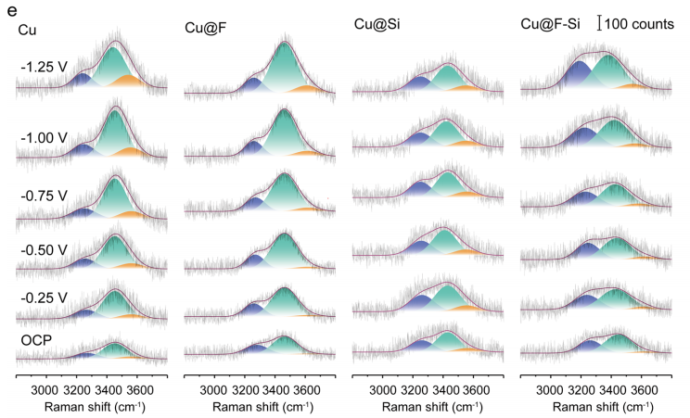
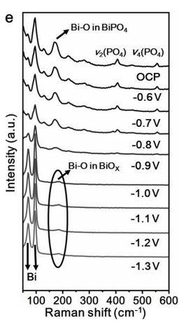
- 如果是因为隐瞒样品信息或者自己知道本材料的注意点未列出的，概不负责的哦，望理解。

